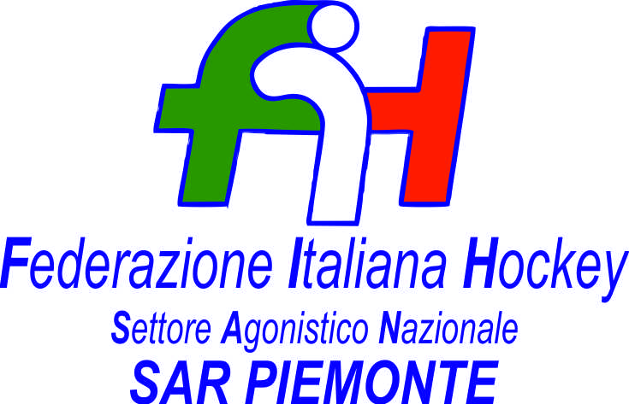

FEDERAZIONE ITALIANA HOCKEY - SAN PIEMONTE

Cocco Felicita Str. Casa del Bosco 19 12042 BRA CN - tel. 347.1106091 - 349.9703176
e-mail - sar1.felicocc@libero.it sanpiemonte@federhockey.it

Bra, 12 Ottobre 2023

C.U. 021 - MODIFICA UNDER 14 MASCHILE PRATO

A seguito accordi tra le Società per permettere agli atleti delle rispettive UNDER 14 di poter assistere alla gara di Coppa Italia tra SH P BONOMI e HP VALCHISONE

Comunico che la gara under 14 maschile a calendario il 15.10. 2023

SH P BONOMI – HP VALCHISONE è anticipata al giorno

14.10.2023 ALLE ORE 16.30 immediatamente dopo la gara di COPPA ITALIA

Cordiali Saluti

SAN PIEMONTE

Cocco Felicita

___________________________________________________________________________________
 | 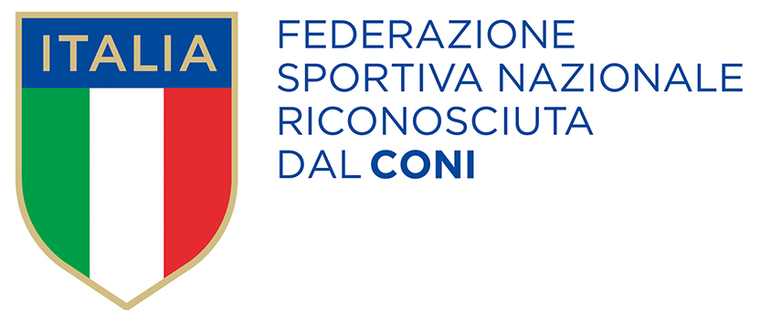
  Responsabile S.A.R. Piemonte: Felicita COCCO
  Tel. 347/1106091 – 349/9703176 – e-mail: sanpiemonte@federhockey.it
  Partita Iva 01384511000 – Cod. Fiscale 05288960585

